**Териториално статистическо бюро - Югоизток**

Отдел „Статистически изследвания - Сливен“

**НАСЕЛЕНИЕ И ДЕМОГРАФСКИ ПРОЦЕСИ В ОБЛАСТ СЛИВЕН ПРЕЗ 2024 ГОДИНА**

Населението на област Сливен към 31.12.2024 г. е 169 299 души или 2.6% от населението на страната и нарежда областта на 13-о място по брой на населението - непосредствено след област Русе (186 093 души) и преди Кърджали (149 478 души). Тенденцията на намаление се запазва и в сравнение с предходната 2023 г. населението намалява със 752 души или с 0.4%. Това намаление е в резултат както на отрицателния естествен прираст на населението (разликата между живородените и умрелите) - минус 473 души, така и на отрицателния механичен прираст (разликата между заселените и изселените) - минус 279 души.

Мъжете в област Сливен са 81 670 (48.2%), а жените - 87 629 (51.8%). В сравнение с 2023 г. мъжете намаляват с 373 души, или с 0.5%, а жените съответно с 379, или с 0.4%. В общия брой на населението жените продължават да са повече и на 1 000 мъже се падат 1 073 жени.

**Фиг. 1. Възрастова структура на населението към 31.12.2024 година**

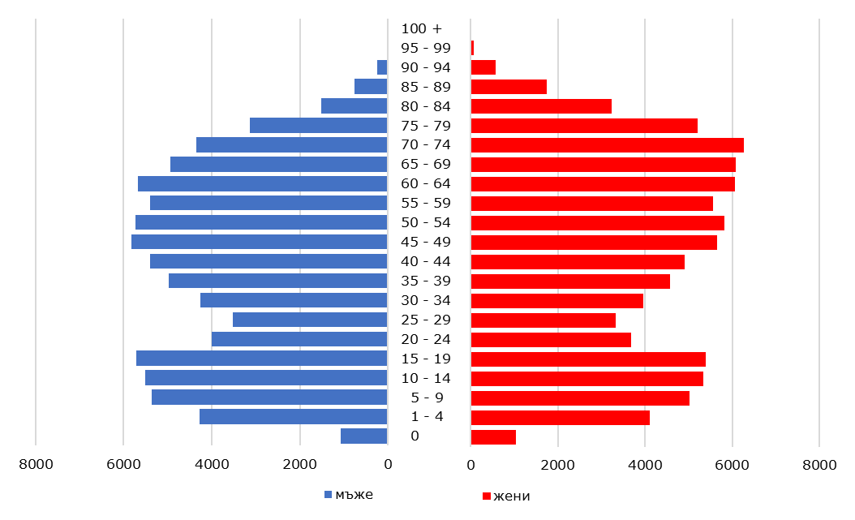

В края на 2024 населените места в област Сливен са 110, от които 6 са градове и 104 - села, разпределени в 4 общини, съгласно административно териториалното устройство на страната. През 2024 г. в градовете живеят 110 065 души, а в селата 59 234 или съответно 65.0% и 35.0% от населението на областта.

Повече от половината (65.3%) от населението на областта живее в най-голямата община Сливен, а в най-малката - община Твърдица живеят само 7.8% от населението на областта. Към края на годината в област Сливен има 15 населени места с население под 100 души.

**Фиг. 2. Население към 31.12.2024 г. по общини в област Сливен**

Най-големият град в областта е областният център град Сливен, който е с население 78 232 души, а най-малък е град Кермен - 1 424 души. Най-голямото село в областта е Тополчане (община Сливен) с население от 3 393 души, а най-малките села са Братан (община Котел) и Дъбова (община Котел) с население от по 4 души.

Продължава процесът на застаряване на населението. В края на 2024 г. лицата на възраст 65 и повече навършени години са 38 157, или 22.5% от населението на областта. В сравнение с 2023 г. делът на населението в тази възрастова група нараства с 0.1 процентни пункта.

Към 31.12.2024 г. децата до 15 години в областта са 31 748, или 18.8% от общия брой на населението при 14.0% за страната. Област Сливен е с най-висок относителен дял на населението от 0 до 14 години сред другите области в страната.

Коефициентът на възрастова зависимост показва броя на лицата от населението в „зависимите“ възрасти (населението под 15 и на 65 и повече навършени години) на 100 лица от населението в „независимите“ възрасти (от 15 до 64 години). Към 31.12.2024 г. общият коефициент на възрастова зависимост в област Сливен е 70.3% при 61.3% за страната. Застаряването на населението води до повишаване на неговата средна възраст, която е 42.6 години през 2023 г. и се повишава до 42.7 години в края на 2024 година.

Тенденцията на застаряване на населението води до промени и в неговата основна възрастова структура - под, във и над трудоспособна възраст. Влияние върху съвкупностите на населението във и над трудоспособна възраст оказват както застаряването на населението, така и законодателните промени при определянето на възрастовите граници за пенсиониране. Населението в трудоспособна възраст към 31.12.2024 г. е 93 032 души, или 54.9% от населението на областта, като мъжете са 48 733, а жените - 44 299 души. Към края на 2024 г. над трудоспособна възраст са 42 138 души, или 24.9%, а под трудоспособна възраст - 34 129 души, или 20.2% от населението на областта.

Възпроизводството на трудоспособното население се характеризира чрез коефициента на демографско заместване, който показва съотношението между броя на влизащите в трудоспособна възраст (15 - 19 години) и броя на излизащите от трудоспособна възраст (60 - 64 години). Към 31.12.2024 г. това съотношение е 72 за страната. Най-благоприятно е съотношението в област Сливен – 95 души.

**Раждаемост**

През 2024 г. в областта са регистрирани 2 134 родени деца, като от тях **2** **117 (99.2%) са живородени**. В сравнение с предходната година броят на живородените се намалява с 6 деца, или с 0.3%.

Броят на живородените момчета (1 071) в област Сливен е с 25 повече от този на живородените момичета (1 046), или на 1 000 момичета се падат 1 024 момчета.

В градовете и селата на областта живородените през 2024 г. са съответно 1 229 и 888 деца.

**Коефициентът на общата раждаемост[1] за област Сливен през 2024 г. е 12.5‰**, а през предходните 2022 и 2023 г. той е бил съответно 12.2 и 12.5‰.

Средната възраст на жените в област Сливен при раждане на дете през 2024 г. е 24.4, а при раждане на първо дете - 22.1 години.

Високата извънбрачна раждаемост е резултат от значителното нарастване на броя на съжителствата сред младите хора без оформен юридически брак. През 2024 г. броят на живородените извънбрачни деца е 1 635 или 77.2% от всички живородени.

**Смъртност**

**Броят на умрелите лица в област Сливен през 2024 г. е 2** **590 души, а коефициентът на обща смъртност[2]** - **15.3‰** при 15.6‰ за страната. Спрямо предходната година броят на умрелите намалява с 58, или с 2.2%.

**Фиг. 3. Коефициенти на обща и детска смъртност в област Сливен**

Смъртността сред мъжете (16.5‰) продължава да бъде по-висока в сравнение със смъртността сред жените (14.1‰). През 2024 г. на 1 000 жени умират 1 092 мъже. Продължават и силно изразените различия в смъртността сред градското и селското население.

**През 2024 г. в областта са починали 14 деца на възраст до една година, а коефициентът на детската смъртност[3]** **е 6.6‰** и е по-нисък спрямо предходната година с 4.2 пункта.

**Бракове и бракоразводи**

Сключените бракове през 2024 г. в област Сливен са 575, което е със 72 по-малко от предходната година. От всички регистрирани бракове 65.7% (378) са сред населението в градовете. В селата са сключени 197 брака.

Най-много са сключените граждански бракове при мъжете във възрастта от 25 до 34 години и при жените във възрастта от 20 до 29 години. При мъжете 221 (38.4%) са сключили брак в този диапазон, а при жените - 232 (40.3%).

През 2024 г. средната възраст при сключване на първи брак за мъжете и жените е съответно 32.9 и 29.5 години.

За 85.4% от мъжете и за 83.5% от жените, сключили граждански брак през 2024 г. той е бил първи.

По показателя „предишно семейно положение при сключване на брака“, най-голям е броят на неженените мъже - 491, следван от разведените - 72. При жените също най-голям е броят на неомъжените - 480, следван от броя на разведените - 82.

През 2024 г. разводите в областта са 190, като спрямо 2023 г. броят им намалява с 14.4%. От всички прекратени бракове 77.9% се отнасят за населението в градовете. Критичен момент в съвместния живот на брачните двойки е възрастта от 40 до 49 години. При мъжете относителният дял на разводите в този възрастов интервал е 28.9%, а при жените – 28.4%.

Разводът е бил първи за 90.5% при мъжете разтрогнали своите бракове през 2024 г., а при жените - 90.0%.

**Вътрешна миграция**

През 2024 г. жителите на област Сливен, сменили своето обичайно местоживеене с друго населено място в рамките на страната са 2 624 души. От тях, 1 031 лица (39.3%) са се преселили в населено място от областта.

През 2024 г. 1 593 души са променили своя настоящ адрес от област Сливен в друго населено място на страната, а 888 души са променили настоящия си адрес от населено място в страната в област Сливен. От изселващите се от областта за свое ново местоживеене най-голям брой са избрали областите Стара Загора (317), София (столица) (257) и Бургас (234). Най-голям е броят на преселилите се в област Сливен от областите Стара Загора (161), Бургас (122) и Ямбол (109).

**Външна миграция**

През 2024 г. 350 души са променили своя настоящ адрес от област Сливен в чужбина. Най-желани дестинации за емиграция от жителите на област Сливен са Германия - 75 (21.4%) Великобритания - 64 (18.3%) и Франция 42 (12.0%).

Лицата, които са сменили местоживеенето си от чужбина в България, или потокът на имигрантите включва български граждани, завърнали се в страната, както и граждани на други държави, получили разрешение за постоянно пребиваване в страната. През 2024 г. 52 189 лица са променили своето обичайно местоживеене от чужбина в България. Сред дошлите да живеят в страната 776 лица са предпочели да се заселят в област Сливен. Най-висок е делът на имигрантите от Турция (15.5%), Германия (15.3%) и Великобритания (11.7%).

**Естествен и механичен прираст на населението**

Разликата между ражданията и умиранията представлява естественият прираст на населението. През 2024 г. абсолютният размер на естествения прираст в област Сливен е минус 473 души.

Намалението на населението, измерено чрез **коефициента на естествения прираст[4],** е минус 2.8‰ за областта.

Съществено влияние върху броя и структурите на населението оказва механичният прираст (нетното салдо от вътрешната и външна миграция), който е отрицателен – минус 279 души. Той се формира като разлика между броя на заселилите се (2 695) и изселилите се (2 974) от областта.

**Методологични бележки**

Броят и структурите на населението към края на всяка година се изчисляват на базата на данните от предходната година и данните за естественото и механичното движение на населението през текущата година. В годините на преброяванията се правят преизчисления на населението в края на съответната година. При изчисляване на демографските показатели се използва съвкупността на средногодишното население. Средногодишният брой на населението е средна аритметична величина от изчисленото население към края на предходната и края на отчетната година. Източник на данните за броя и структурите на населението е Статистическият регистър на населението, поддържан от Националния статистически институт.

Източник на данните за естественото и механичното движение на населението (раждания, умирания, бракове, разводи, вътрешна миграция) е Единната система за гражданска регистрация и административно обслужване на населението. Те се регистрират чрез документите образци ЕСГРАОН - ТДС: съобщение за раждане, съобщение за сключен граждански брак, съобщение за прекратен граждански брак, съобщение за смърт и адресна карта за промяна на настоящ адрес.

Източник на данните за външната миграция са Единната система за гражданска регистрация и административно обслужване на населението, образец ЕСГРАОН - ТДС: адресна карта за промяна на настоящ адрес; Националната агенция за приходите; Националният осигурителен институт; Министерството на вътрешните работи; Оценки на емиграционните потоци.

Данните за броя на населението и за настъпилите демографски събития в териториален разрез са представени според административно-териториалното устройство на страната към 31.12. на съответната година (населени места, общини, области) и статистически райони по настоящ адрес. Това е адресът, който отговаря на документално заявеното местоживеене на лицето.

Възрастта на населението в края на годината е изчислена към 31.12. в навършени години. Възрастта на лицата при настъпване на демографско събитие се изчислява в навършени години въз основа на датата на раждане и датата на съответното събитие, т.е. възрастта, която лицата са достигнали при настъпване на събитието.

Повече информация и данни за населението и демографските процеси са достъпни в Информационна система „Инфостат“ (<https://infostat.nsi.bg/infostat/pages/module.jsf?x_2=4>) и на сайта на НСИ, раздел „Население - демография, миграция и прогнози“ ([http://www.nsi.bg/node/2920/](http://www.nsi.bg/bg/content/2920/%D0%BD%D0%B0%D1%81%D0%B5%D0%BB%D0%B5%D0%BD%D0%B8%D0%B5-%D0%B4%D0%B5%D0%BC%D0%BE%D0%B3%D1%80%D0%B0%D1%84%D0%B8%D1%8F-%D0%BC%D0%B8%D0%B3%D1%80%D0%B0%D1%86%D0%B8%D1%8F-%D0%B8-%D0%BF%D1%80%D0%BE%D0%B3%D0%BD%D0%BE%D0%B7%D0%B8)).

1. Брой живородени деца на 1 000 души от средногодишния брой на населението през предходната година.
2. Брой умрели лица на 1 000 души от средногодишния брой население.
3. Брой умрели деца на възраст под 1 година на 1 000 живородени.
4. Разлика между броя на живородените и броя на умрелите на 1 000 души от средногодишния брой на населението.